Валківський районний Будинок дитячої та юнацької творчості
Валківської районної ради Харківської області

Світ фантазії і творчості педагога та вихованців гуртка «Художнє різьблення по дереву»
Валківського районного Будинку дитячої та юнацької творчості

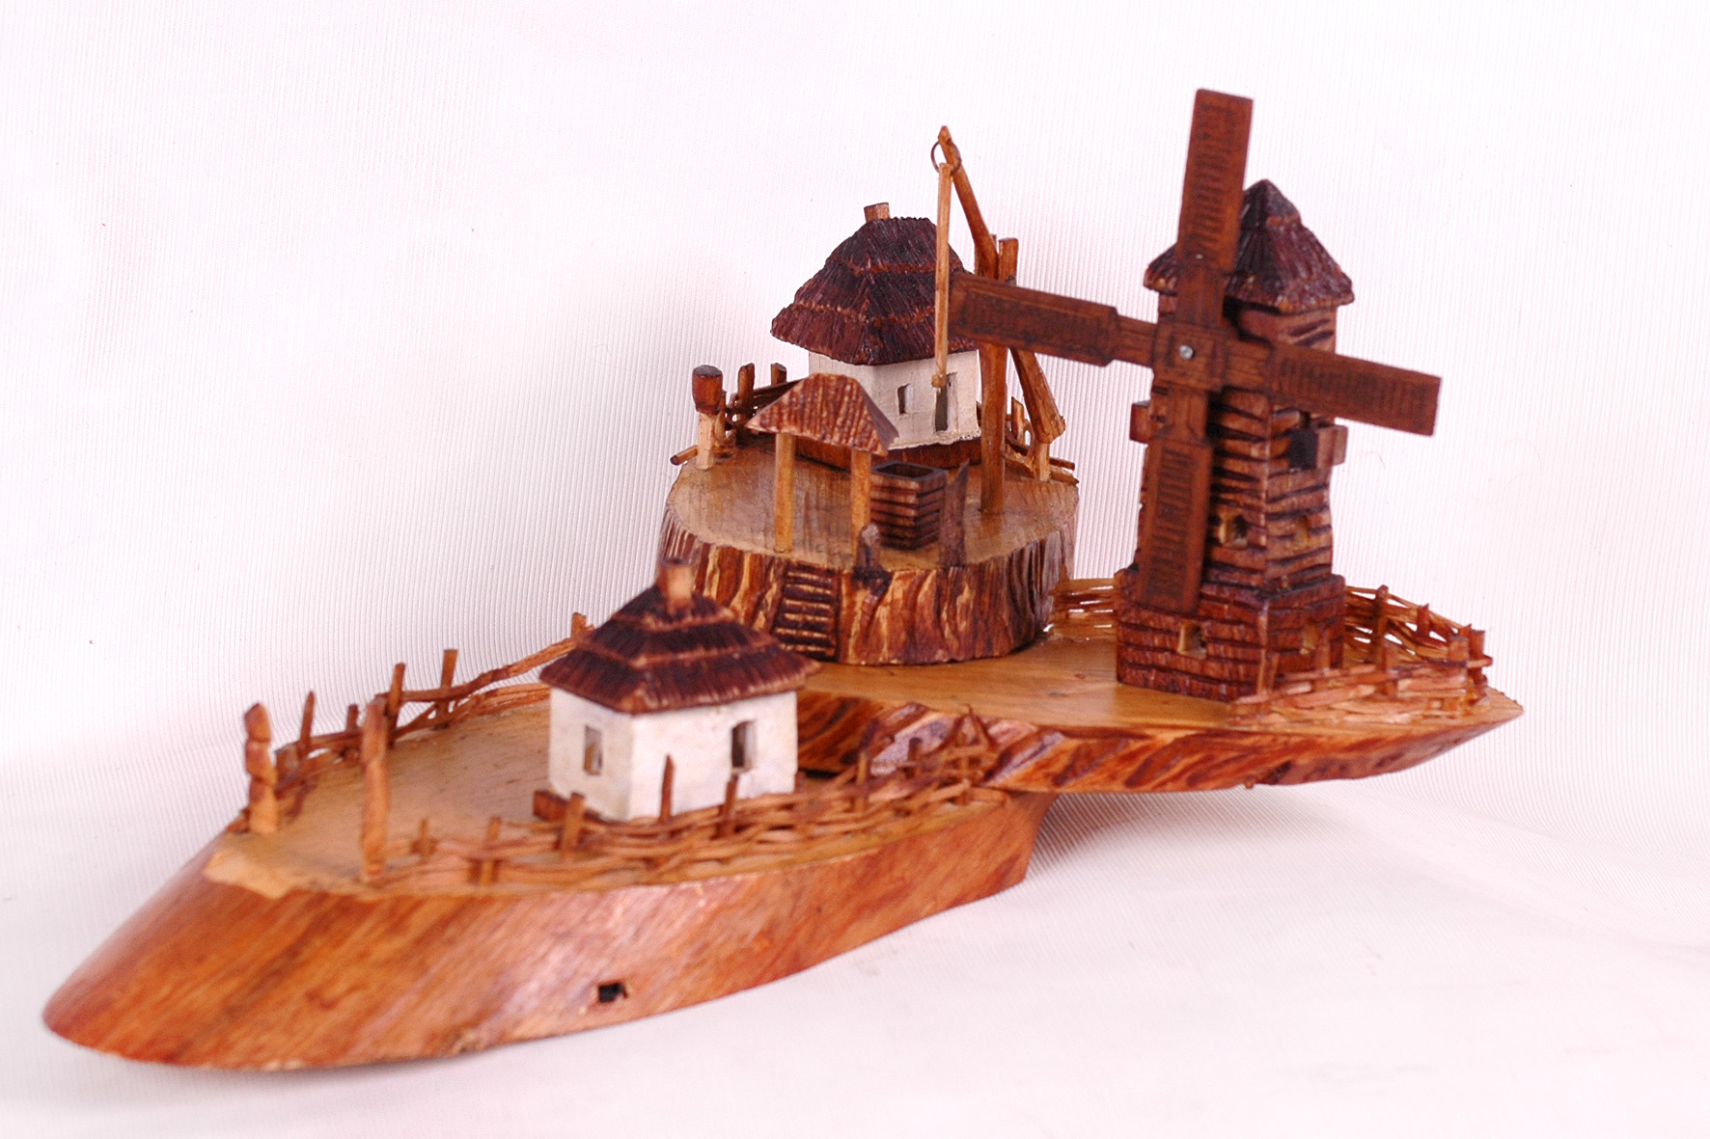

Валки

Протягом багатьох віків на Валківщині розвивалося і набувало поширення мистецтво художньої обробки деревини, тобто декорування ужиткових виробів оригінальними візерунками та орнаментами. Декоративно – ужиткове мистецтво – це один із видів художньої діяльності, який поєднує естетичні та практичні якості. Основне завдання - зробити гарним та красивим предметне середовище людини.
Дерево є одним із найпопулярнішим матеріалом для обробки. Красивий і приємний загальнодоступний матеріал, який обробляється найпростішими інструментами, в руках талановитих майстрів та їх вихованців. Сама казкова природа з її мальовничими пейзажами, була першоджерелом натхнення багатьох поколінь народних митців, які пронесли через віки своє чарівне самобутнє мистецтво художньої обробки дерева і здавна привертали увагу високою майстерністю. Протягом багатьох віків людина, широко використовуючи для своїх потреб цей природний матеріал, поступово вивчила різноманітні породи дерев, їх властивості, набула практичних навичок, відточувала майстерність. Вважають, що дерево є символом благополуччя і щастя, довголіття і здоров’я, посередником між людиною і сонцем. Вироби з дерева назавжди увійшли у наше життя. Деревина практично не має собі рівних за різноманітністю застосування. Кожен майстер намагається створити свій власний виріб неповторним, оригінальним.
Програма гуртка «Художнє різьблення по дереву» має на меті поглиблювати знання, вміння і навички вихованців, формувати свідоме, творче ставлення до праці, потребу в прекрасному, розвивати нестандартне мислення, підвищувати загальну і технічну культуру. Заняття декоративно – прикладним мистецтвом, безсумнівно, відкривають для дітей нові шляхи пізнання народної творчості, збагачують їх внутрішній світ, дозволять із користю провести вільний час.

Організація роботи у гуртку
Хтось намагається увічнити мрії в камені, хтось – на полотні, декого приваблюють флористичні композиції, декого – паперопластика. Одні шиють вишукані дизайнерські речі з дорогого шовку, інші ліплять витончені глечики й вази із глини. А юні вихованці Валківщини творять чудеса, виготовляють незвичайні скульптури з дерева. Дитинство в єдності з природою - джерело натхнення та фантазії.

Досвід багатьох поколінь переконує – тільки життя в гармонії з природою. Вміння відчути її красу і поважати її закони можуть зробити людину по-справжньому щасливою. І чим раніше дитина зрозуміє це, тим краще. Тож виховання екологічної культури слід починати з дитинства.

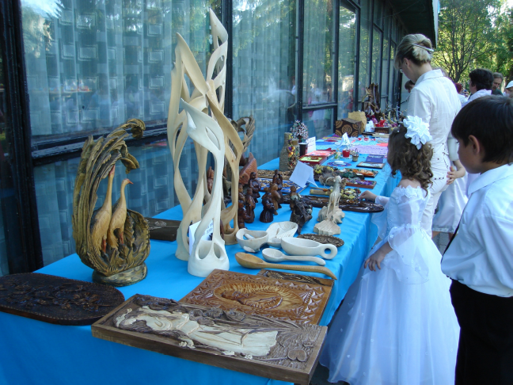
Багато цікавого матеріалу дарує нам лісова країна. Завітавши, будь уважним і ти помітиш, які неповторні форми дерев, які утворювалися довгі роки в безперервній боротьбі за життя. В лісі завжди можна зустріти викривлені, звиваються, подібно зміям, стовбури-кривулини, стовбури з напливами і потовщеннями, наростами і колообразними вигинами. Всі ці дерева, засмічують ліс, але їх можна використовувати, вони є цінним матеріалом. Під час проведення екскурсії до лісу, ми знаходимо матеріал, який є стартом до створення цікавої роботи.
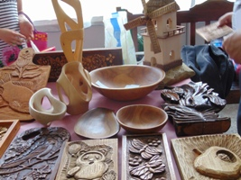 Передаючи свою майстерність, намагаюся задовольнити допитливість вихованців до художньої обробки деревини, зблизити дітей з рідною природою, виховати в них бережливе ставлення до неї, розвивати наполегливість, терпіння, спостережливість, залучити дітей до цікавого й самобутнього виду прикладного мистецтва.
На заняттях діти дізнаються про породи дерев, їх властивості, формують вміння і навички виготовлення виробів з дерева. Такий вид роботи відіграє важливу роль у розвитку підлітків: допомагає виявити і реалізувати себе, як особистість; відкриває і розвиває нові здібності; заповнює їх час. Це дозволяє не тільки навчити основам ремесла, а й сприяє формуванню індивідуальності, стилю, творчого кредо молодого митця. Заняття стають основою естетичного виховання дітей, розвивають мислення та інтерес до мистецтва.

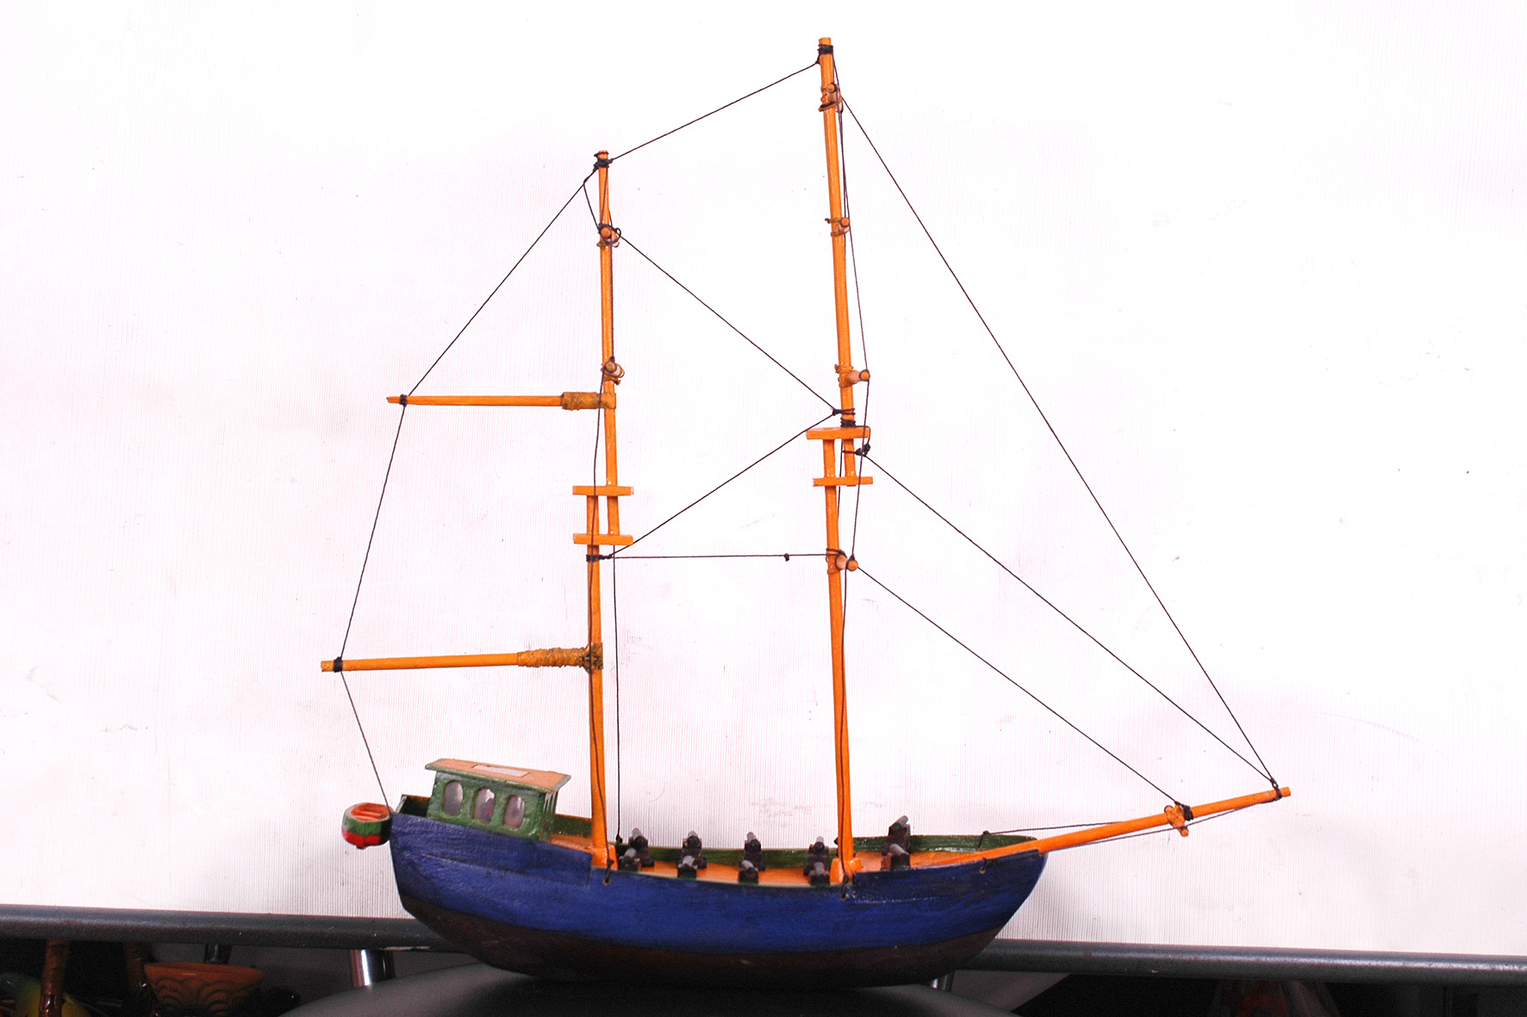

Перші свої заняття розпочинаю з виставочної композиції, де зібрані кращі вироби вихованців. У ході огляду, проводжу бесіду з учнями, щоб з'ясувати, якими знаннями з художньої обробки деревини вони вже володіють.
Як результат, школярі виявляють інтерес до народного декоративно-прикладного мистецтва.

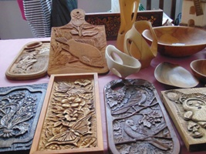
На заняттях початкового рівня з вихованцями працюю на тренажних дощечках. Скрупульозне копіювання орнаменту звів до нетривалого періоду на початку навчання, коли діти знайомляться з інструментами і одержують перші навички користування ними. Потім на тих самих тренажних дощечках можна виконувати найпростіші творчі завдання, наприклад: притримуючись зразка, вносити в орнамент різні зміни, додавати своє, щоб одержати вже не копію, а інший варіант мотиву. Щоб це робилося зі смаком, у ході занять я часто показую різні мистецькі зразки, що містять різьбу по дереву.
Цей період занять теж не варто надто затягати, оскільки основна мета занять — навчити підлітків створювати нові вироби, що відзначаються оригінальністю замислу, зв'язком декоративного вирішення з матеріалом і призначенням виробу, тобто глибиною декоративного образу. Цієї мети ми досягаємо працюючи над цілісним виробом, проходячи через всі стадії роботи, починаючи від замислу і закінчуючи готовим виробом.
Мої вихованці починають виготовляти цілісні вироби з простих предметів (наприклад, дощечки для нарізування хліба). Поступово переходимо до більш складних (наприклад, рамки, полички). Завершую навчання з виготовлення найбільш складних речей — шкатулки, декоративної тарелі, декоративного годинника та ін.

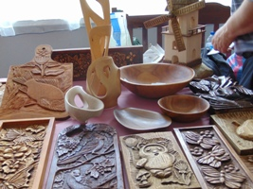

Деревина - як хороший матеріал для художніх виробів.

У ході проведення бесід з вихованцями, намагаюся довести, що виявлення природної деревини шляхом художньої її обробки складає основне в майстерності різьблення. Деревина, що використовується в різьбленні, повинна мати красиву текстуру, пластичність маси і слабко реагувати на зміни температури. У залежності від складності обробки деревні породи поділяються на тверді (груша, клен, явір, бук, дуб), середні (береза, тополя), м'які (липа, осика). Одні породи володіють хорошим природним малюнком волокон, в інших він майже непомітний. При виборі деревини потрібно намагатися уникати недоліків, які негативно впливають на техніку різьблення. Висушений матеріал легше піддається нанесенню на нього орнаментального різьблення. Демонструю учням також деревину в різних зрізах — радіальному, тангенціальному, торцевому, звертаю увагу на текстуру і колір матеріалу. Особливо емоційно сприймають учні тангенціональний розріз бруска, при якому найбільш повно можна виявити малюнок його волокон. Вони вперше довідались, що деревині груші притаманні різноманітні кольорові відтінки в залежності від її різновидності, віку, вистояності та ін. Їм стало відомо, що груша найбільш часто вживається в різьбленні та інкрустації; хвойні ж породи, що вміщують багато смоли, для різьблення майже не використовуються; на них добре випалювати. Учні довідалися також, що інкрустацію виконують на твердих породах. При виборі деревини для певного виробу звертають увагу не тільки на декоративні властивості, але й на її фізичні якості, тобто вагу, твердість, пружність, здатність розколюватися вздовж поздовжніх волокон.
Продовженням вивчення деревних порід стала екскурсія до лісу. Учні ознайомилися з породами дерев у природних умовах, що збагатило їх дитячі уявлення про різноманітну деревину, викликало інтерес до їх вивчення.
Засвоєння учнями різних порід дерев, ознайомлення з їх декоративними властивостями має велике значення, але тільки безпосередня робота з матеріалом (деревиною) сприяє розвитку важливої властивості здібностей учнів — відчуття матеріалу. Формування цієї якості починається вже з роботи на тренажних дощечках. І далі продовжується, поглиблюючись і вдосконалюючись, протягом всього періоду навчання.
Щоб підготувати тренажні дощечки, учні набувають спочатку уміння різати і стругати деревину.
Для перших вправ обраємо липу. М'яка до серцевини, більш щільна і твердіша до кори, вона легко обробляється гострим інструментом. Отримавши необхідні розміри тренажних дощечок (20x15x1,5см), школярі пильно під кутник розмічали і розрізували дошку, вибирали частини її без дефектів (сучків, трухлявини, гнилизни та ін.). Гладко і рівно вистругували її. Результатом такої праці стали красиві дощечки прямокутної форми для тренувальних вправ.
Робота з виготовлення тренажних дощечок викликала інтерес у вихованців, бо вони знали й усвідомлювали мету і значення своєї праці: дощечки стануть засобом вивчення техніки виконання різьблення мотивів, а потім будуть збережені як наочні посібники при вивченні композиції візерунків.
Це дуже важливо, оскільки без розуміння специфічних засобів вираження різьби вдалі і невдалі вироби, як показує досвід, сприймаються учнями майже однаково.
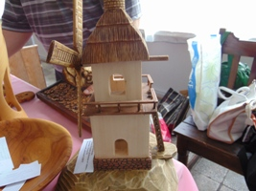
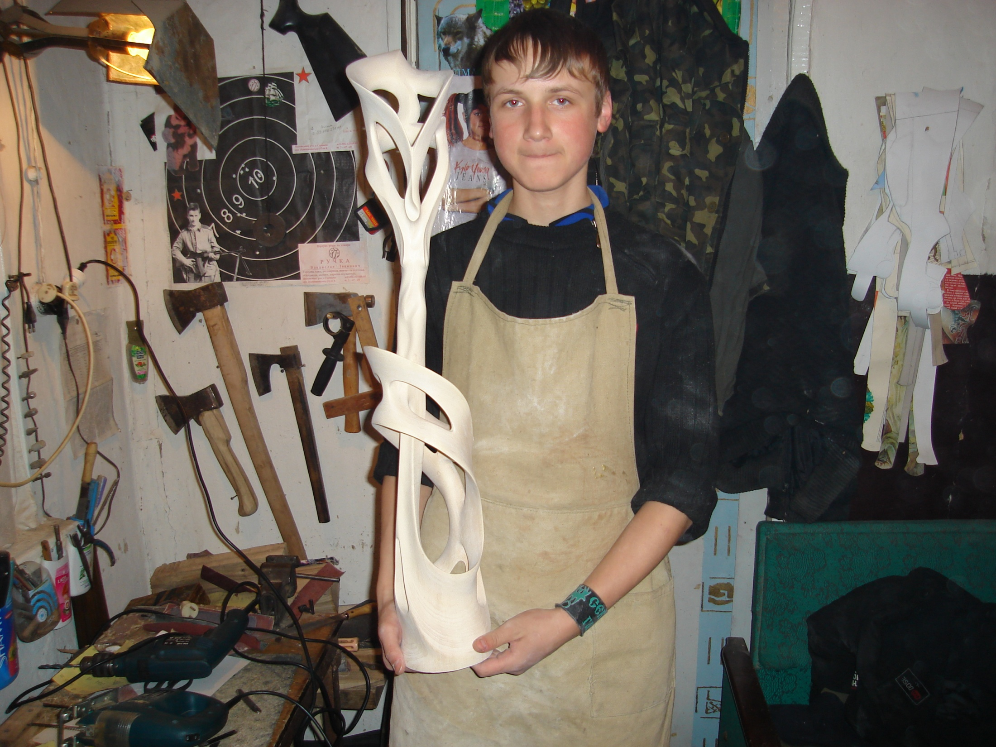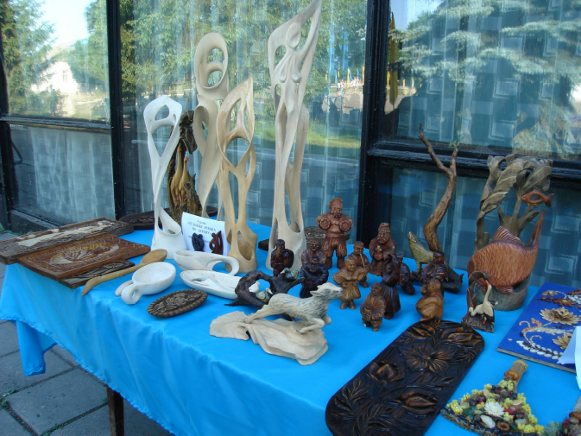
Творчість учнів активізовується впродовж усіх занять — від роботи на тренажних дощечках, де ставилося завдання доповнення зразка своїми деталями, до створення конкретного виробу, починаючи з простих (лінійки, рамки, брошки), закінчуючи складними (тарілки, шкатулки).
У процесі обдумування вироба і його виготовлення перед гуртківцями завжди ставлю завдання — врахувати відповідність орнаменту до форми, матеріалу і призначення виробу, що і дає потрібні результати.
Заняття гуртків декоративно – прикладного мистецтва «Художня обробка деревини» Валківського районного Будинку дитячої та юнацької творчості відкрили дітям Валківщини нові шляхи пізнання народної творчості, збагатили внутрішній світ та із користю провели вільний час. Вивчивши дане мистецтво в гуртку, вихованці створили, як корисні, так і гарні вироби.
Інтерес учнів до таких занять зумовлений не лише середовищем, в якому вони живуть, щоденно спостерігаючи за роботою народних майстрів, але й віковими особливостями підлітків, у віці 10 – 15 років зростають їх фізичні сили, які вимагають застосування до конкретної справи, окрім того підлітків захоплює робота, яка дає практичні результати — робота цінна вже тому, що нею займаються діти.
На заняттях досягнута мета, а саме, відкриті секрети виготовлення виробів, розкриті здібності дітей під час подолання труднощів, прищеплений інтерес до народного мистецтва.
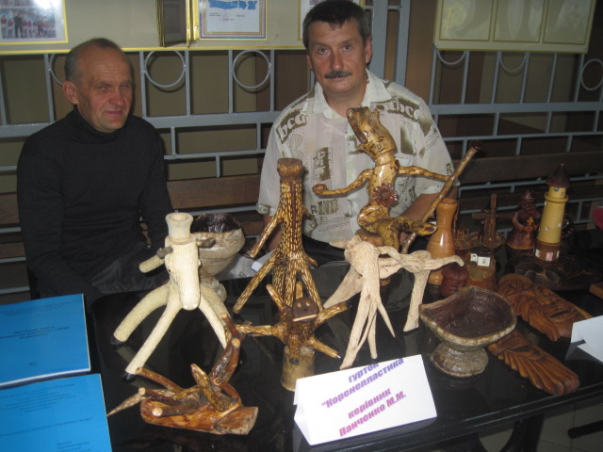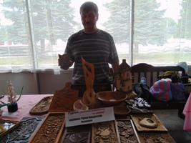
З кожним роком на різних виставках творчості збільшується кількість дитячих робіт з художньої обробки деревини. Більшість таких виробів привертає увагу красою форм, вдало підібраною деревиною. Неодноразово вихованці отримували високі нагороди за створені експонати.
Не усі гуртківці в подальшому пов'яжуть свою трудову діяльність з художньою обробкою деревини, але одержані в процесі занять художня культура, інтерес до національного народного мистецтва збагатить їх духовно.
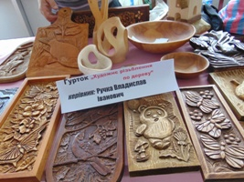Не пройде безслідно і досвід творчих пошуків на заняттях, що дають відчуття великого задоволення, і це неминуче проявиться у будь-якій трудовій діяльності, в якій братимуть участь випускники Валківського районного Будинку дитячої та юнацької творчості.
Кожна дитина, яка приходить до мене на гурток – це особистість, в якій закладено здібності, задатки природою. Моє завдання – допомогти вихованцю їх розкрити. Тому в основу моєї роботи покладено особистісно-орієнтований підхід, що допомагає пізнати кожну дитину, надати їй необхідні консультації, рекомендації. Особистісно-орієнтований підхід передбачає різні форми навчання. В себе на заняттях я використовую індивідуальну, групову форми роботи. Заняття у гуртку – це праця серця, дитячої душі, невичерпної фантазії і звісно працьовитих рук.
І як результат роботи, гурток з 2013/2014 навчального року підвищив рівень (з основного на вищий).
Стабільно результативною є участь вихованців гуртка в обласному етапі Всеукраїнського конкурсу «Українська народна іграшка»:
- Палійчук Анатолій, вихованець гуртка - І місце /2013р./;
- Мотрікало Станіслав, вихованець гуртка - І місце /2013р./.
Обласний етап Всеукраїнської виставки – конкурсу науково – технічної творчості «Наш пошук і творчість – тобі Україно!»
- Палійчук Анатолій – переможець /Диплом ІІІ ступеня/ 2012р., 2013р., 2014р.
Обласний етап Всеукраїнського конкурсу декоративно – ужиткового та образотворчого мистецтва «Знай і люби свій край»
- Пономаренко Микола – ІІ місце /вікова категорія 11- 15 років/ 2014р.

Автор: Ручка Владислав Іванович – керівник гуртків Валківського районного Будинку дитячої та юнацької творчості Валківської районної ради Харківської області.

